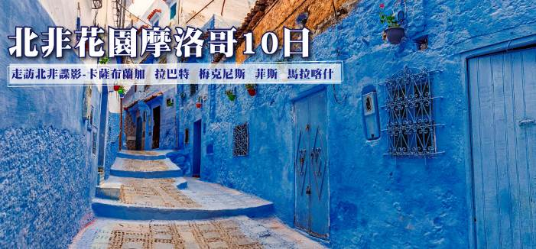
行程特色
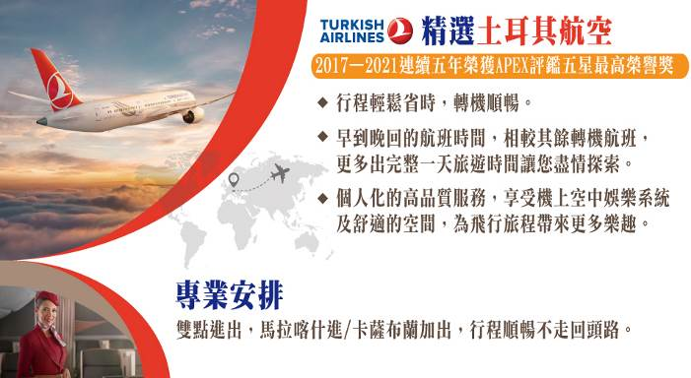
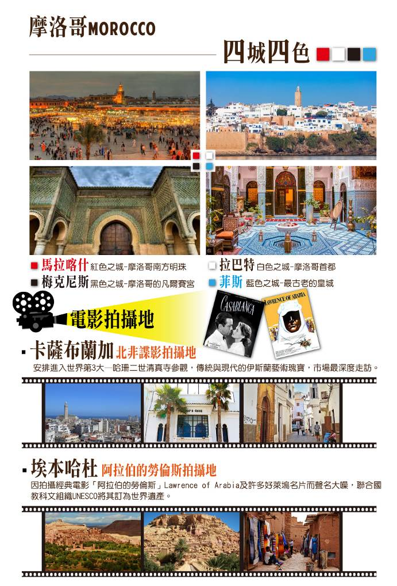
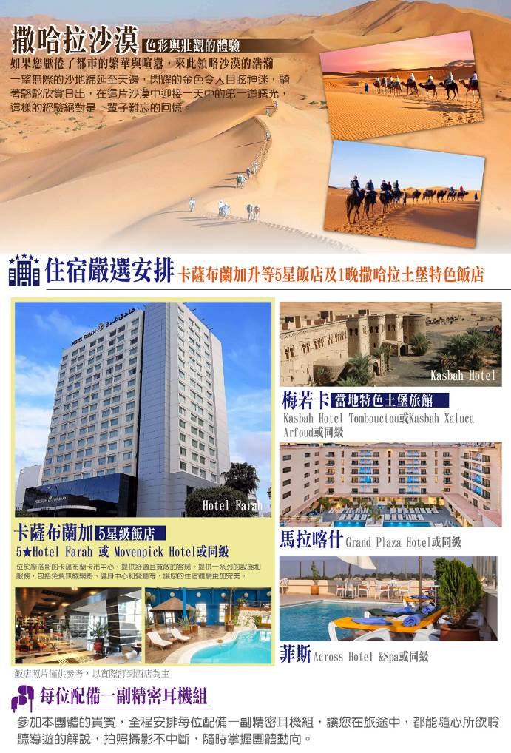

☑ 行程地圖
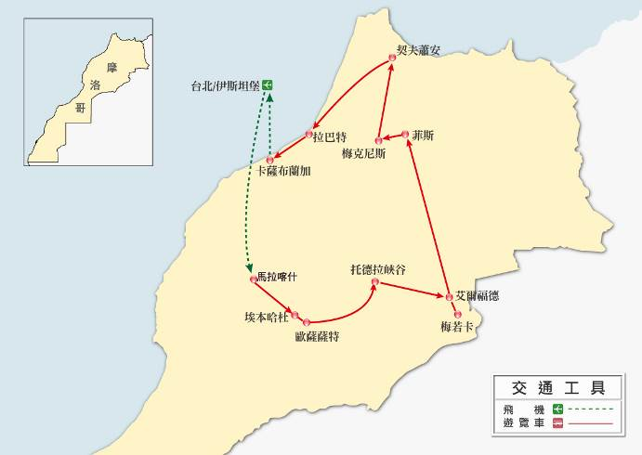

 參考航班

搭乘日 | 啟程地/目的地 | 參考班機 | 起飛時間 | 抵達時間 | 飛行時間
第01天 | 台北 / 伊斯坦堡 | 土耳其航空  TK 25 | 22:15 | 06:00 | 約12小時45 分鐘
第02天 | 伊斯坦堡 / 馬拉喀什 | 土耳其航空  TK 619 | 11:50 | 15:00 | 約05 小時10 分鐘
第09天 | 卡薩布蘭加 / 伊斯坦堡 | 土耳其航空  TK 618 | 15:25 | 22:30 | 約04小時45 分鐘
第10天 | 伊斯坦堡 / 台北 | 土耳其航空  TK 24 | 02:05 | 17:50 | 約11小時40 分鐘
＊ 以上航班僅供參考，實際航班仍需確認以當團之班機為主 ＊

行程內容 ★含門票 ▲入內參觀 ◎下車遊覽 未標示代表行車經過
第01天 台北伊斯坦堡
搭乘土耳其航空出發，飛往土耳其第一大城伊斯坦堡，星月之國第一大城，也是世界上唯一橫跨歐亞兩洲的歷史名都伊斯坦堡，今夜與星月同眠，期盼明天早早到來……！
：xxx / xxx / 機上套餐
：機上

第02天 伊斯坦堡馬拉喀什Marrakech【摩洛哥】
早上抵達伊斯坦堡後轉機飛往摩洛哥的名城馬拉喀什。午後抵達「南方明珠」馬拉喀什，曾經是駱駝商隊的集散地，也是北非最好的綠洲城市，地名若用原住民柏柏人的話來解釋，意思是「上帝的故鄉」！紅色的城牆從中世紀建城以來就不曾改變，黃昏時整個城牆都變成紅色是最美的時刻。它護衛著皇宮與人民的生活，牆內的市區仍保存多采多姿的傳統風格。
◎庫圖比亞清真寺Koutoubia Mosque建造於12世紀，剛完成時外表覆蓋有彩色的石膏及磚瓦。
特別安排★馬車遊覽德吉瑪廣場Djemaa el-fna Square是此城地標，不論何時都顯得輕鬆活潑，特別是到了傍晚，小吃攤開始營業，變戲法、弄蛇人、各江湖賣藝的，都聚集在此使出渾身解數，2001年聯合國教科文組織也宣布將此地列為世界遺產。
特別安排：德吉瑪廣場搭乘馬車市區觀光
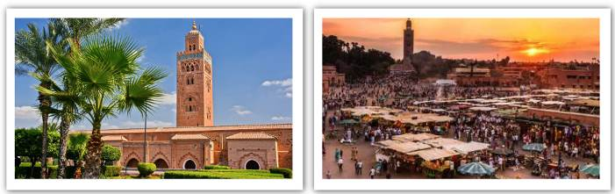
：飯店內早餐 / 機上套餐 / 廣場露臺景觀餐廳
：★★★★Grand Plaza Hotel或同級

第03天 馬拉喀什埃本哈杜Ait Ben Haddou歐薩薩特Ouarzazate
摩洛哥唯一對外開放的★巴西亞宮殿Palais Bahia曾是蘇丹王親近大臣的宮殿，殖民時期成為法國將軍的官邸，是伊斯蘭建築工藝的精華。
遊覽沙漠邊城歐薩薩特郊外的★Ait ben haddou，地處沙漠邊城歐薩薩特郊外，是整個亞特拉斯山區最具異國風情，也是保存最完整的城砦，也是聯合國教科文組織指定的古蹟保留區，更因沙漠梟雄—阿拉伯的勞倫斯Lawrence of Arabia、神鬼戰士Gladiator等許多好萊塢名片而使此地成為著名的觀光景點。
入內參觀：聖羅蘭花園、埃本哈杜
下車拍照：陶瑞特土堡
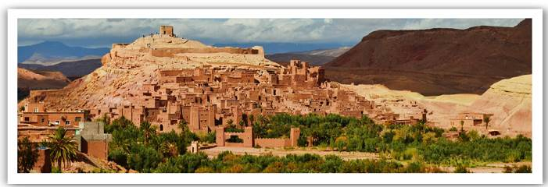
：飯店內早餐 / 柏柏爾烘蛋+羊肉塔金風味餐 / 飯店內晚餐
：Karam Palace Hotel或Riad Dar Chamaa或同級

第04天 歐薩薩特Ouarzazate托德拉峽谷Todgha Gorge艾爾福德Erfoud梅若卡Merzouga飯店
前往北非最壯麗的◎托德拉峽谷Todgha Gorge，托德拉河貫穿大亞特拉斯山脈南部，這裡有全摩洛哥最大瀑布與壯麗峽谷，您可感受不同的摩洛哥風情畫．由於大半時間水量稀少，所以步行或搭乘汽車，即可抵達300公尺高的峽谷。從達代斯河谷Dades Valley往西南方的歐薩薩特Ouarzazate的這段路途是摩洛哥最美最吸引人的沙漠景觀公路，被稱為：摩洛哥最著名的城堡大道，沿著大亞特拉斯山脈南部，貫穿整個達代斯河及托德拉河谷地，越過草原、沙漠和高原，這些城堡是由搗石的朱紅色黏土所構成，曾經做為當地大家族族長的宅邸，大半建於17-18世紀，在一路荒煙的大漠中，最能突顯宏偉與壯觀。
抵達艾爾福德換乘★四輪傳動車前往廣袤撒哈拉沙漠的邊緣小鎮，領略沙漠之美，瞬息萬變的沙丘與火紅、橘黃光影的變換，蒼茫的氣息讓旅人的心得以沉靜。夜宿當地特色撒哈拉土堡旅館。
下車拍照：坎兒井、托德拉峽谷、玫瑰谷、城堡大道
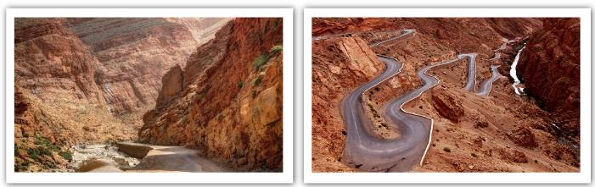
：飯店內早餐 / Kefta牛肉丸風味餐 / 飯店內晚餐
：當地特色土堡旅館Kasbah Hotel Tombouctou或Kasbah Xaluca Arfoud或同級

第05天 飯店艾爾福德菲斯Fes
★騎乘駱駝踏上撒哈拉欣賞日出，綿延無盡、變換萬千，當下的感動筆墨難以形容。返回艾爾福德後參觀▲化石工廠，撒哈拉沙漠數千萬年前原是海底，受到地殼變動隆起變成陸地，後又因氣候變遷影響嚇而形成沙漠，地區因乾燥而容易保存化石，當地人挖掘出三葉蟲、鸚鵡螺等化石會拿來切割作成工藝品如盤子、菸灰缸甚至桌子等等，專屬於艾爾福德的特色產業。
啟程沿著阿特拉斯山行駛前往菲斯，途經「小瑞士」美麗的歐風小鎮—伊芙蘭Ifran， 寧靜的咖啡雅座、巨大的雕刻石獅、王室的別墅，皆為旅人獵影的題材。中午停留於山間的小鎮米德特Midelt，由當地原住民柏柏人所建立的都市，並在此享用當地特產的烤鱒魚料理。
特別安排：騎乘駱駝前往沙丘欣賞日出
入內參觀：化石工廠
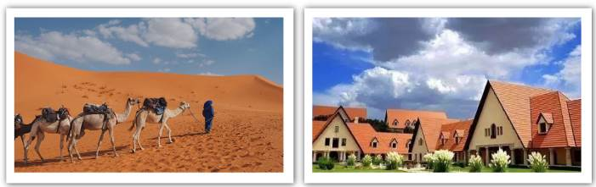
：飯店內早餐 / 米德特驛站阿特拉斯鱒魚風味餐 / 傳統摩洛哥宮廷歌舞秀
：★★★★Across Hotel &Spa或同級

第06天 菲斯
四大皇城之一的菲斯，在阿拉伯語中是「金色斧頭」，也有「肥美土地」的意思。四大古城中最古老的一座，阿拉伯人建立橫跨北非和西班牙的帝國即成為宗教和文化的中心，舊城區Fes el-Bali至今仍是世界上最大的伊斯蘭城市，12世紀全盛時期，城內清真寺共785座，至今仍有360多座，城區的建築風格與居民的生活習慣，仍舊表現出濃厚的中世紀風貌，城區內小店林立，販售當地傳統特色小物如陶器、銀器、皮革製品等等，如有時間可自由採購。走訪◎風門Bab Bou Jeloud、◎阿布伊南神學院Bou Inania Medersa、◎卡洛茵清真寺Karaouine Mosque以及氣味濃厚的▲皮革染坊，感受至今仍以古老緩慢步調生活的皇城風情。
入內參觀：皮革染坊
下車拍照：風門、阿布伊南神學院、卡洛茵清真寺
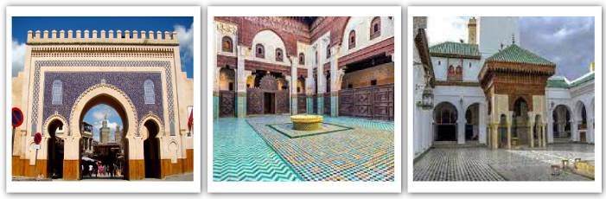
：飯店內早餐 / Pastilla摩洛哥傳統鹹肉派+香檸烤雞風味餐 / 當地料理
：★★★★Across Hotel &Spa或同級

第07天 菲斯梅克尼斯Meknes 契夫蕭安Chefchouan
前往梅克尼斯，四大皇城之一，名字的來源從居住在此的柏柏部落Maknassa而來城市建設最早在西元11世紀時，統治摩洛哥的第二個王朝—阿莫拉維王朝，將此建為軍事基地。之後的阿莫哈德王朝將此摧毀重建。直到17世紀時第六個王朝—阿拉維王朝統治時將首都遷到此處，奠定古都皇城的基礎。素有「摩洛哥的凡爾賽宮」之稱的梅克尼斯，1672年時蘇丹伊斯梅爾Moulay Ismail以法國的凡爾賽宮為範本，建築了綿延40公里長的城牆。前往著名古蹟，素有「勝利、凱旋」之意◎曼索爾城門Bab el-Mansour，綠白相間的馬賽克磁磚及裝飾而成的幾何圖案，繁複精緻是伊斯蘭藝術的傑作。續往舊城區最熱鬧的◎哈汀廣場，為古代宣達政令及審判之處，與現今熱鬧氣氛形成強烈對比。
來到位於摩洛哥東部最受到拍攝者喜愛的北非城市—契夫蕭安。位於麗芙山區，海拔約610公尺，所以又有「摩洛哥天空之城」之稱。在舊城區穿梭，感覺十分像希臘聖托里尼島上的白色藍色小屋，若不是身旁走過蒙頭蒙面的女人，您甚至會有身處地中海小島的錯覺，比較起其他摩洛哥的城市，蕭安是個浪漫又美麗的小山城。
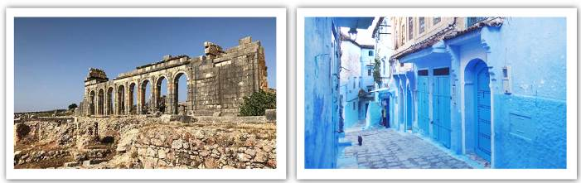
：飯店內早餐 / 當地料理 / 飯店內晚餐
：Hotel Parador 或Dar Echaouen Hotel或Asmaa Hotel Chaouen或同級 （契夫蕭安小鎮住宿有限，如遇旺季滿房則改住得土安四星旅館，敬請見諒）

第08天 契夫蕭安拉巴特Rabat卡薩布蘭加Casablanca
前往摩洛哥首都拉巴特，與馬拉喀什、菲斯、梅克尼斯並列四大皇城。始建於西元12世紀穆瓦希德王朝，現存的老城區為18世紀所建，新城為1912年成為法國殖民地之後興建，古樸又現代，令人心曠神怡，城市裡散發出獨有的悠閒魅力，加上值得參觀的古城，也成為了著名的旅遊地點。城市最古老的◎歐達亞城堡Oudaya Kasbah，位於海口，居高臨下，可以看到美麗的河流和海洋景色。城門雕刻細緻又繁複，周圍的屋舍漆上了象徵天空和海洋的藍白色，感覺非常的優雅。◎謝拉城堡Chellah Kasbah、◎拉巴特王宮Royal Palace of Rabat有鵝黃色的外牆及碧綠的琉璃瓦屋頂。摩洛哥獨立之父◎穆罕默德五世陵寢Mausoleum of Mohammed V，白潔的大理石代表人民的景仰。建於12世紀的◎哈桑清真寺Hassan II Mosque及由粉紅玫瑰色石塊建築、仍未完成的◎哈桑塔。
卡薩布蘭加：經典電影「北非諜影」的故事背景發生地，西班牙文稱此地為Casa Blanca，與最早阿拉伯語稱此地為「達爾貝達」的意思一樣為「白色的房子」，至今雖恢復阿拉伯語的稱謂「達爾貝達」，但很多人已習慣稱之為「卡薩布蘭加」！
抵達後展開市區觀光，走訪◎濱海大道欣賞大西洋遼闊的美景，之後前往◎穆罕默德五世廣場，是卡薩布蘭加最繁華的中心，領事館、市政廳等盡在廣場周圍。
入內參觀：哈桑二世清真寺、契夫蕭安
下車拍照：歐達亞城堡、謝拉城堡、拉巴特王宮、穆罕默德五世陵寢
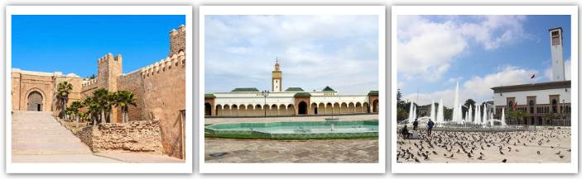
：飯店內早餐 / 炸魚拼盤風味餐 / 飯店內晚餐
：★★★★★Hotel Farah或 Movenpick Hotel或同級

第09天 卡薩布蘭加伊斯坦堡
★哈桑二世清真寺Hassan II Mosque是由前國王哈桑二世所建，是世界第三大清真寺，其中有三分之一建築在海面上，建於海面的部分鋪設有玻璃地板可觀看水面海床，建築壯觀宏偉，融合伊斯蘭藝術與摩爾風格，雕刻精美的穹頂、華麗精緻的水晶燈，是座結合傳統建築與現代科技的藝術瑰寶。
之後前往機場搭機經伊斯坦堡返回台北。
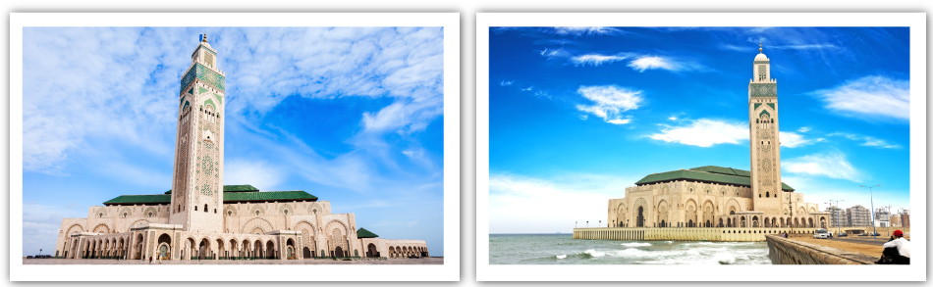
：飯店內早餐 / 機上套餐 / 機上套餐
：機上

第10天 伊斯坦堡台北
班機飛抵台北，旅行中的種種經歷更豐富了這次旅程。美好回憶往往能留在心中一輩子！結束這10天愉快的撒哈拉沙漠風情之旅。
：機上套餐 / 機上套餐 / XXX
：溫暖的家
※本行程表得視航空公司班機與輪船班次的確認，本公司保留有作行程調整之權利，
以出發前說明會行程資料為準。

簽證所需資料
1. 護照正本（效期需九個月以上、本人親自簽名，不得塗改）。
2. 身份證正反影本1份，無身份證者請加附戶口名簿正本或戶口謄本正本（一個月內申請）
3. 兩吋相片2張（6個月內彩色白底近照）。
4. 基本資料：公司名稱、職稱、公司電話、公司地址、住家電話、住家地址（學生請給學校名稱、住
址、電話）
5. -摩洛哥簽證函申請表格。
6. 工作天：35天。

貼心提醒
行程貼心提醒：
1.售價已包含稅、燃油費，不含小費每人每天12歐元，10天共120歐元。
2.本公司保留有做行程調整之權利，得視航空公司班機與輪船班次的確認，依出發前說明會行程資料為準。
3.本行程有時會因飯店及交通狀況等，不可抗拒之因素，行程前後更動或調整以出團當地安排為主。
4.本公司綜合旅行業遵照旅行業管理規則第五十三條規定，觀光局規定四千一百萬元履約責任險及品保協會保障，為旅客投保責任保險新台幣伍百萬元及二十萬元意外受傷醫療險，讓旅客玩得安心盡興。
5. 70歲以上及15歲以下因保險法令規定僅能投保250萬旅遊責任險及20萬醫療險，敬請知悉。
6.溫馨提醒～為考量旅客自身之旅遊安全並顧及同團其它團員之旅遊權益，凡年滿70歲以上或行動不便之貴賓，需有家人或親友同行，方始接受報名，不便之處，尚祈見諒！
餐食提醒：
1.台灣與世界各國飲食文化多有差異，無法符合台灣口味敬請見諒。而國外的多數素食者可食用蔥、蒜、辣椒、奶蛋甚至魚肉的餐飲，為尊重台灣素食貴賓的飲食習慣，在避免使用上述食材的前提 下，各餐廳多以各式蔬菜、雞蛋或起士等食材搭配提供給素食貴賓，且當地購買全素食品也相當 不易，故建議各位貴賓，如有需要請自行事先準備素食品，以備不時之需。
2.航空公司特殊餐需求：如兒童餐、素食餐...等，請於航班起飛時間7個工作日前向您的業務提出需求；航班起飛3個工作日內，因航空公司訂餐作業因素恕無法接受變更，敬請瞭解。
參團提醒：
1.航空公司皆有固定之團體位，貴賓報名付訂成功後恕無法指定機上座位。（如有特殊情況可於出團 前告知領隊，CHECK-IN時盡力安排，但恕無法指定）
2.貴賓如有單人報名情況，於團體最後確認前，仍然無法安排與同團貴賓兩人一室時，需補單人房差價。基於「使用者付費」，貴賓需負擔單人房費用。敬請明瞭。
3.貴賓如有三人參團，可選擇不加價3人同房（以標準雙人房型再另外加床為主{沙發床或行軍床}。因長程線旅遊地區之飯店較少有三人房型，故無法指定標準三人房型）或選擇補差價加開單人房。
4.所有旅館的團體房恕無法指定連通房，也無法保證一家人的房間一定能在隔壁或鄰近，敬請見諒！（如有需求可於出團前告知領隊，CHECK-IN時盡力安排，但恕無法指定）
5.團體報名確認後請繳交訂金，以確保您預定的機位；尾款請於出發前7日或航空公司通知開票前繳清。（外籍航空開票後即無退票價值，恕無法更改名字。敬請明瞭）
6.因每個地區所使用高級飯店超過數家，故無法全部列舉或當表列飯店客滿時，本公司將會以同等級飯店安排。
7.如因個人因素無法成行，已繳付之團體訂金依定型化旅遊契約書中之規定辦理。
8.優惠方案如有早鳥優惠限全程參團之旅客（恕不能同時使用其他優惠）

